< Cisco szerint a hálózat

NAT
- Szerző: Sallai András
- Copyright © Sallai András, 2018, 2020
- CC Attribution-Share Alike 4.0 International
- Web: http://szit.hu

A NAT

A NAT-ról
A NAT a Network Address Translations rövidítése, magyarul hálózati címfordítás. A NAT-t bárhol használhatjuk, de jellemzően arra használjuk, hogy privát IP cím tartomány és az Internet között egy szerver, vagy egy forgalomirányító, a privát IP címeket nyilvános IP címekké alakítsa és vissza.
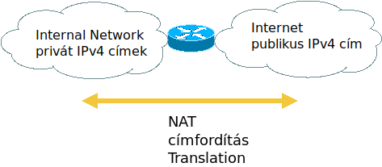
Ilyen eset lehet, amikor egy ISP-től kapunk egy Internet hozzáférést. Az ISP forgalomirányítója saját forgalomirányítónk számára ad egy nyilvános IP címet. A mi forgalomirányítónk a helyi hálózatunk számára viszont egy privát IP cím alapján érhető el.
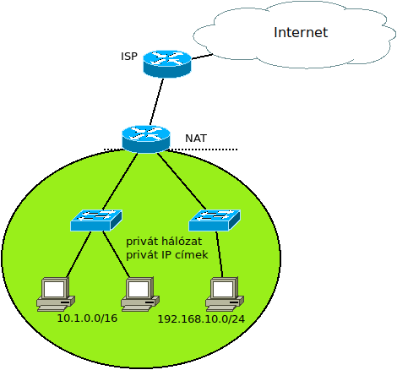
Ha a helyi hálózatunk egyik gépe csomagot akar küldeni az Internetre, akkor saját forgalomirányítónk a belső IP címet átírja külső IP címre, és így továbbítja az ISP forgalomirányítója felé. Ez nevezzük címfordításnak.

IP cím elnevezés
Alapja:
- belső vagy külső hálózaton vannak
- bejövő vagy kimenő a forgalom
- belső – a cím amit fordítunk, és amire fordítjuk
- külső – a céleszköz címe
NAT címtípusok:
- belső helyi cím
- belső globális cím
- külső helyi cím
- külső globális cím
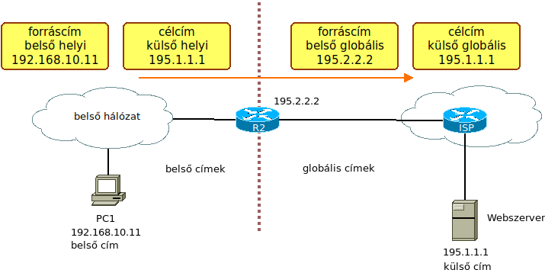
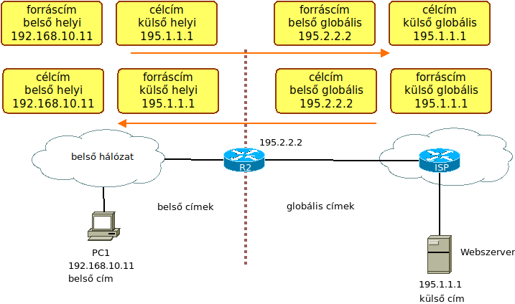

NAT típusok
Háromféle NAT használható:
- statikus NAT
- dinamikus NAT
- PAT

Statikus NAT
- akkor hasznos, ha külső hálózatról kell elérni belső hálózat egy gépét
- állandó leképezést biztosít
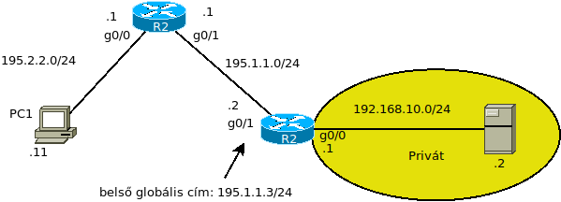
Beállítás:
R2(config)# ip nat inside source static 192.168.10.2 195.1.1.3
R2(config)# interface g0/0
R2(config-if)# ip address 192.168.10.1 255.255.255.0
R2(config-if)# ip nat inside
R2(config-if)# interface g0/1
R2(config-if)# ip address 195.1.1.2 255.255.255.0
R2(config-if)# ip nat outside
Ellenőrzés:
R2# clear ip nat statistics
R2# show ip nat statistics
Kapcsolódás után:
R2# show ip nat statistics

Dinamikus NAT
Automatikus leképezés.
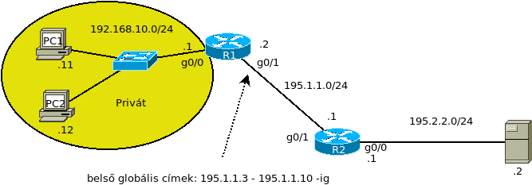
A példában:
- Rendelkezésünkre áll 8 nyilvános IP cím.
- 8 darab kapcsolat lehet belső hálózat és az Internet között.
R2(config)# ip nat pool NAT-POOL1 195.1.1.3 195.1.1.10 netmask 255.255.255.0
Melyik cím megfelelő a fordításhoz:
R2(config)# access-list 1 permit 192.168.10.0 0.0.0.255
A NAT-POOL1 és ACL1-gyel összekötése:
R2(config# ip nat inside source list 1 pool NAT-POOL1
R2(config)# interface g0/0
R2(config-if)# ip nat inside
R2(config)# interface g0/1
R2(config-if)# ip nat outside

PAT
- Port Address Translation
- NAT túlterhelés
- belső globális cím használat sok belső helyi címhez

PAT több címmel
Ha több IP cím áll rendelkezésre, mindegyiket használhatjuk PAT céljára.
R2(config)# ip nat pool NAT-POOL2 195.1.1.3 195.1.1.10 netmask 255.255.255.0
Melyik cím megfelelő a fordításhoz:
R2(config)# access-list 1 permit 192.168.10.0 0.0.0.255
A NAT-POOL2 és ACL1-gyel összekötése:
R2(config# ip nat inside source list 1 pool NAT-POOL2 overload
R2(config)# interface g0/0
R2(config-if)# ip nat inside
R2(config)# interface g0/1
R2(config-if)# ip nat outside

PAT egy címmel
PAT egyetlen publikus IP címmel.
Mit fordítunk:
R2(config)# access-list 1 permit 192.168.10.0 0.0.0.255
A ACL 1 és g0/1 interfész összekötése:
R2(config# ip nat inside source list 1 interface g0/1 overload
R2(config)# interface g0/0
R2(config-if)# ip nat inside
R2(config)# interface g0/1
R2(config-if)# ip nat outside

Ellenőrzés
R2# show ip nat translations
R2# clear ip nat statistics
R2# show ip nat statistics

Portfordítás
A belső hálózatban lévő webszerver 80-s porton szolgál ki. A forgalomirányítón viszont a 8080 porton szeretnénk ezt kiszolgálni.
R2(config)# ip nat inside source static tcp
192.168.10.254 80 209.165.200.225 8080
R2(config)# interface Serial0/0/0
R2(config-if)# ip nat inside
R2(config)# interface Serial0/1/0
R2(config-if)# ip nat outside
R2# show ip nat translations
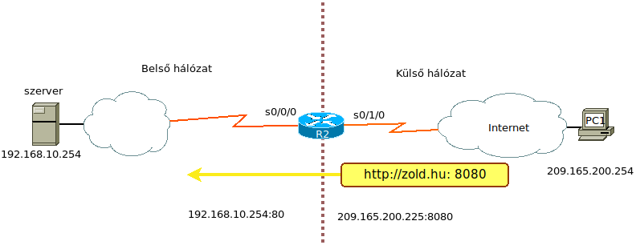

Gyakorlás

Feladat 001
Valósítsa meg a következő Statikus NAT-ot.
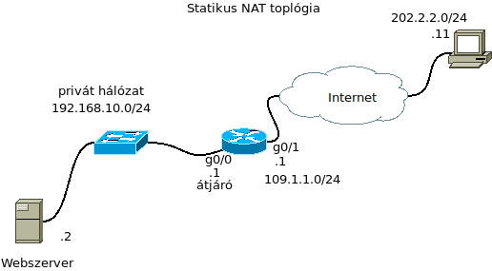

Feladat 002


